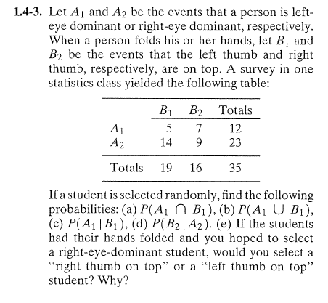

Answer: a) 5/35

b) 26/35

c) 5/19

d) 9/23

e) Left

